Giảm thiểu nguy cơ va chạm với Tàu cá

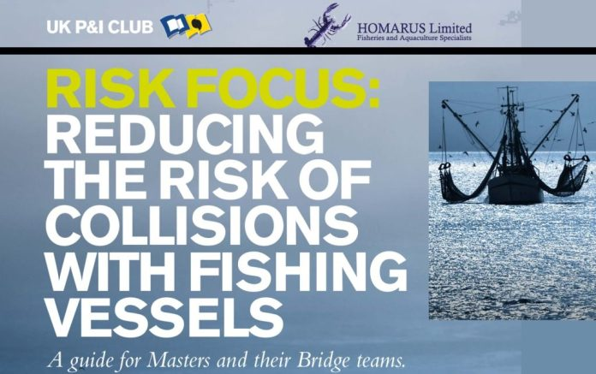
Các tình huống lại quá gần tàu đánh cá và/hoặc ngư cụ đi kèm với chúng vẫn còn phổ biến. Điều này thường dẫn đến thiệt hại về nhân mạng cũng như gây hư hại cho ngư cụ hoặc tàu thuyền.
Mặc dù về mặt kỹ thuật thì COLREGS phải được áp dụng cho tất cả các tàu của tất cả các Quốc gia Thành viên nhưng chúng thường bị xem thường hoặc bỏ qua. Trên các tàu nhỏ ở một số khu vực trên thế giới, thường có thuyền trưởng và thủy thủ đoàn không đủ tiêu chuẩn và biết rất ít về hành hải an toàn. Hãy nhớ rằng, nhiều ngư dân trong số này nghèo, ít học và đang nỗ lực kiếm sống. An toàn thường là mối quan tâm thứ yếu.
Các tàu chở hàng có thể gặp phải nhiều tàu nhỏ không trưng đèn hoặc có đèn chiếu sáng kém, không có vật phản xạ radar, không cảnh giới, lưới đánh cá kéo dài ra một khoảng cách không xác định và không xác định được phương hướng và hoạt động ở gần hoặc trong phạm vi giới hạn của luồng hoặc lối vào các bến cảng.
Câu lạc bộ P&I của Vương quốc Anh đã biên soạn một hướng dẫn tuyệt vời cho các thuyền trưởng và tổ buồng lái về cách giảm thiểu nguy cơ va chạm với tàu đánh cá.
Xem Hướng dẫn chi tiết tại:
https://maritimecyprus.com/wp-content/uploads/2017/05/risk_focus_fishing_vessels-1.pdf

